실현 가능성(Solution)
창업 아이템의 개발 계획

1. 아이템 개요
'온고지신 AI'는 AI 기반 한의학 임상의사결정지원시스템(CDSS)임. CDSS란 의사가 환자를 진료할 때 컴퓨터가 최적의 치료 방법을 추천해주는 시스템을 말함.
쉽게 말해, 한의사가 환자 증상을 입력하면 AI가 "비슷한 환자에게 이 처방이 효과가 좋았습니다"라고 알려주는 똑똑한 진료 보조 프로그램임.

▶ 왜 필요한가?
우리나라는 고령화로 만성질환자가 급증하고, 양방과 한방을 함께 이용하는 환자가 늘어나고 있음. 그러나 한의학 진료 현장에는 해결해야 할 문제가 있음.
• 진료 품질 편차: 한의사마다 경험이 달라 같은 환자도 다른 처방을 받는 경우가 많음
• 임상 지식 단절: 원로 한의사의 40년 치료 경험이 체계적으로 전수되지 못하고 사라지고 있음
• 안전성 확인 어려움: 양약과 한약을 함께 복용할 때 부작용을 빠르게 확인할 도구가 부족함

▶ 어떻게 해결하는가?
온고지신 AI는 40년 경력 원로 한의사의 6,000건 이상 실제 치험례(치료 경험 기록)를 AI가 학습하여 처방을 추천함. 이를 통해 신규 한의사도 베테랑 수준의 진료가 가능해짐.

▶ 핵심 기능
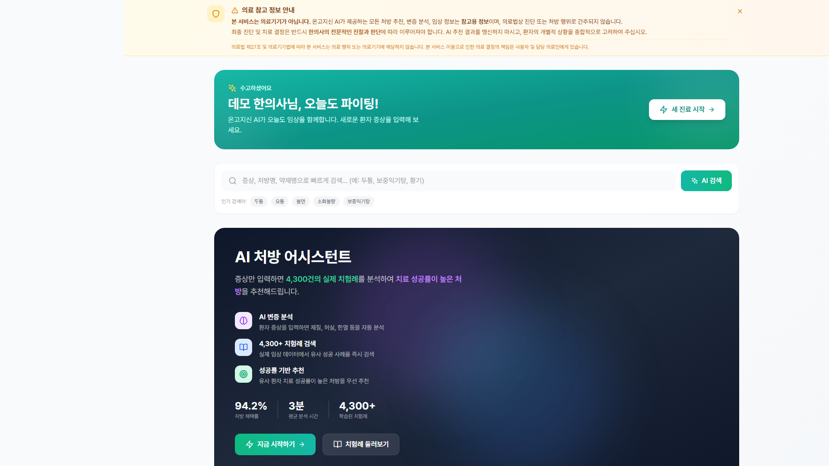
[그림 1] AI 처방 어시스턴트 대시보드
① AI 변증 분석: 환자 증상을 입력하면 AI가 한의학적 진단(변증)을 자동 분석함
② 치험례 검색: 6,000건 이상의 실제 치료 기록에서 유사 사례를 즉시 검색함
③ 처방 추천: 성공률이 높은 처방을 우선 추천하여 치료 효과를 높임
④ 양약-한약 상호작용 검사: 환자가 복용 중인 양약과 한약의 부작용 여부를 자동 확인함

▶ 미래에 어떤 역할을 하는가?
• 전국 어디서나 균일한 수준의 한의학 진료가 가능해짐
• 원로 한의사의 임상 경험이 디지털로 영구 보존되어 후대에 전승됨
• 한의학의 과학적 근거가 축적되어 해외 진출의 발판이 마련됨

2. 사업의 롤모델 및 차별성

▶ 국내외 롤모델
AI 의료 서비스는 이미 국내외에서 성공적으로 운영되고 있음.
서비스명 | 특징 | 한계점
닥터앤서 2.0 (국내) | 정부 주도 AI 진단 보조 | 양방 중심, 한의학 미지원
루닛 (국내) | X-ray AI 분석, 글로벌 진출 | 영상 진단만 가능
Ping An Good Doctor (중국) | AI 원격진료, 4억 명 사용 | 한의학 미지원

특히 중국의 'Ping An Good Doctor'는 전통의학과 AI를 결합해 성공한 사례로, 본 사업의 방향성이 실현 가능함을 증명함.

▶ 온고지신 AI의 차별성
항목 | 기존 서비스 | 온고지신 AI
대상 분야 | 양방(서양의학) | 한의학 전문
데이터 | 논문, 가이드라인 | 실제 치험례 6,000건+ (국내 유일)
처방 추천 | 정보 제공 | 성공률 기반 맞춤 추천
상호작용 | 양약 간만 검사 | 양약-한약 통합 검사

핵심 차별점: 40년 경력 원로 한의사의 실제 치험례 데이터를 보유한 것은 국내에서 온고지신 AI가 유일함.

3. 개발 현황
현재 MVP(최소기능제품) 개발이 완료되어 실제 동작하는 웹 서비스를 보유하고 있음.

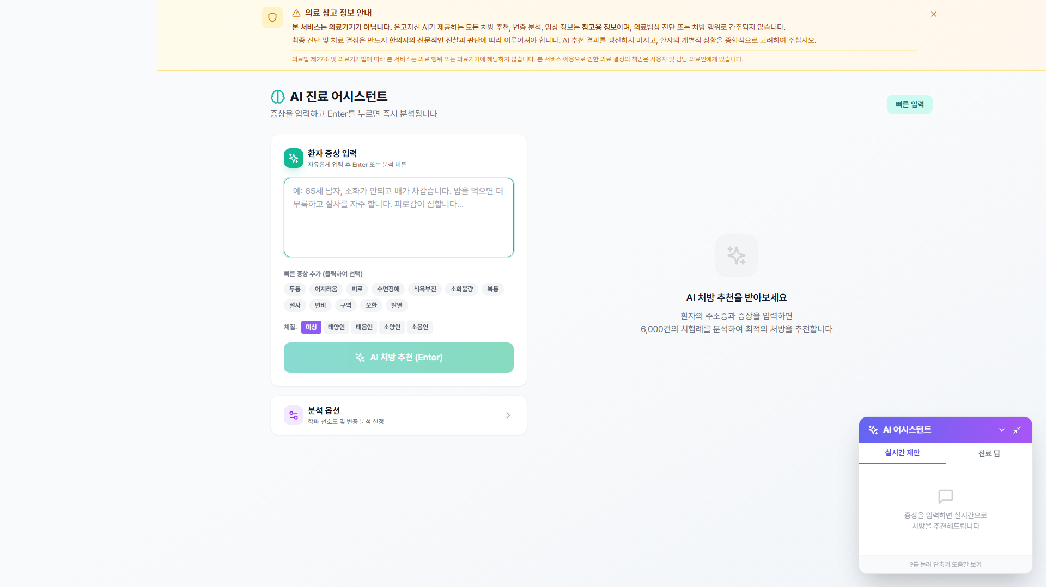
[그림 2] AI 진료 어시스턴트 - 증상 입력 화면
환자 증상을 자연어(일상적인 말)로 입력하면 AI가 분석하여 적합한 처방을 추천함. "65세 남자, 소화가 안되고 배가 차갑습니다"와 같이 입력하면 됨.

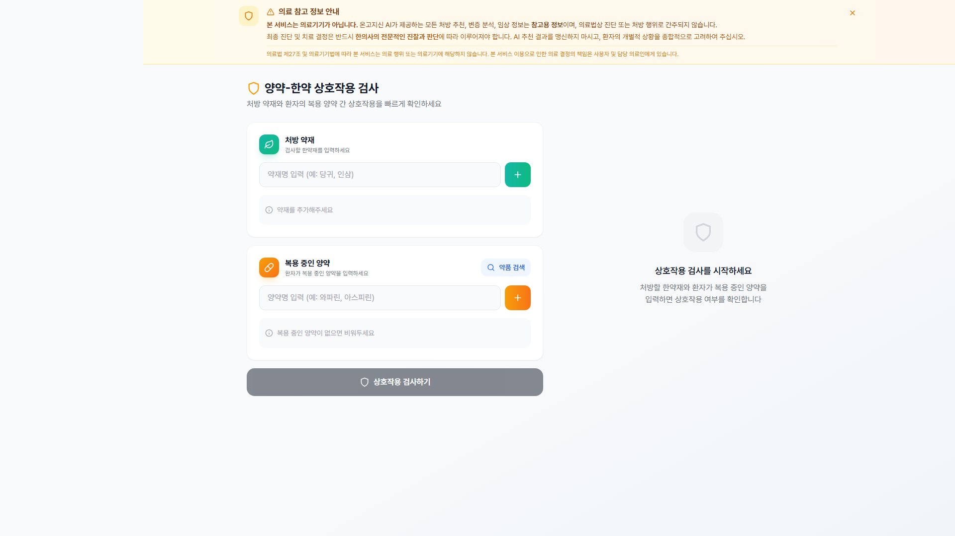
[그림 3] 양약-한약 상호작용 검사 화면
환자가 복용 중인 양약(예: 아스피린)과 처방할 한약재를 입력하면, 두 약물 간 부작용 여부를 자동으로 확인해줌.

4. 개발 로드맵
단계 | 시기 | 주요 내용
Phase 1 | 2026 Q1 | 베타 테스트, 10개 한의원 시범 도입
Phase 2 | 2026 Q2 | 정식 출시, EMR(전자의무기록) 연동
Phase 3 | 2026 하반기 | 모바일 앱 출시, 100개소 도입
Phase 4 | 2027 | 500개소 달성, 해외 진출 검토

5. 정부 정책과의 연계
본 사업은 정부의 핵심 정책과 직접 연계됨.
정책 | 연계 내용
제4차 한의약육성발전종합계획 | 한의학 과학화, 디지털 전환 목표와 부합
디지털 헬스케어 육성 정책 | AI 기반 의료 서비스 혁신
고령사회 대응 정책 | 만성질환 관리, 한방 의료 접근성 향상

6. 결론
'온고지신 AI'는 검증된 AI 기술과 국내 유일의 대규모 치험례 데이터를 결합한 서비스임. MVP 개발이 완료되어 실제 동작하는 서비스를 보유하고 있으며, 국내외 유사 서비스의 성공 사례를 통해 시장 가능성이 검증됨.
정부의 한의학 디지털 전환 정책과 맞물려, 환자에게는 안전하고 효과적인 진료를, 한의사에게는 진료 품질 향상을 위한 강력한 도구를 제공할 것임.

